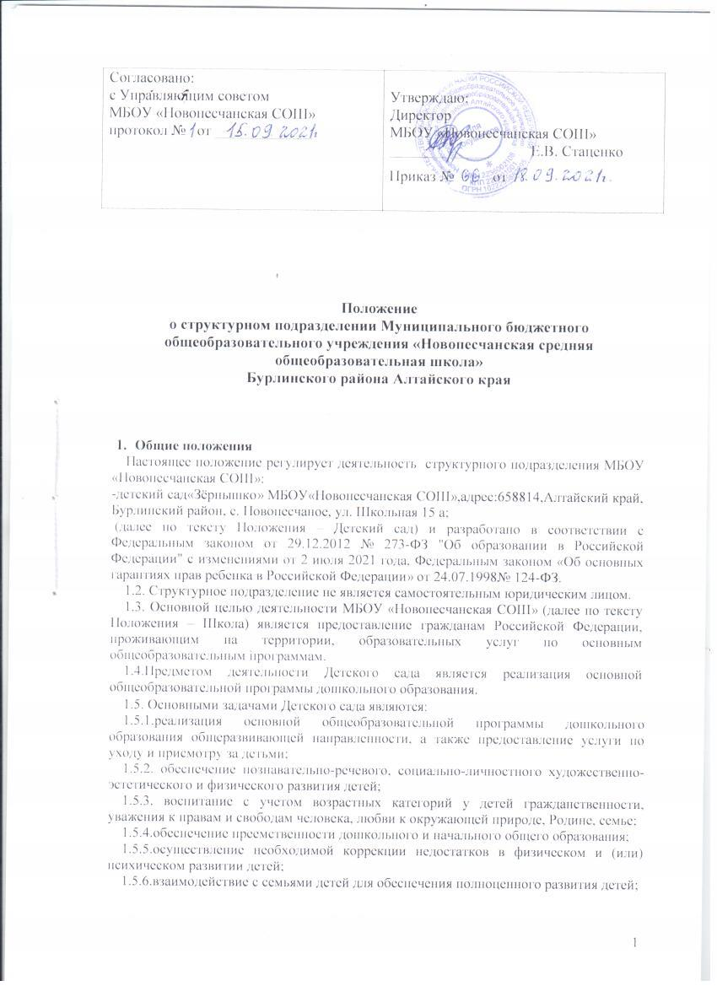

* + 1. 1.5.7.обеспечение развития ребенка и подготовка его к обучению в школе;

1.5.8.охрана жизни и укрепление физического и психического здоровья детей;

1.5.9.оказание консультативной и методической помощи родителям (законным представителям) по вопросам воспитания, обучения и развития детей.

1.6.Медицинское обслуживание детей в Детском саду обеспечивается фельдшером территориальнного ФАП на основании договора, заключѐнного между КГБУЗ «Бурлинская ЦРБ» и Учреждением.

1. Организация образовательного процесса.
   1. 2.1.Обучение и воспитание в Детском саду ведется на русском языке.

2.2.В Детском саду формируются группы исходя из общего количества воспитанников. Группы имеют общеразвивающую направленность. В группы могут включаться как дети одного возраста, так и дети разных возрастов (разновозрастные группы).

В группах общеразвивающей направленности осуществляется дошкольное образование в соответствии с образовательной программой образовательного учреждения, разрабатываемой им самостоятельно на основе примерной основной общеобразовательной программы дошкольного образования и федеральных государственных требований к структуре основной общеобразовательной программы дошкольного образования и условиям ее реализации.

2.3.Содержание образовательного процесса в Детском саду определяется образовательной программой дошкольного образования, разрабатываемой, принимаемой и реализуемой в соответствии с федеральными государственными требованиями к структуре основной общеобразовательной программы дошкольного образования и условиям ее реализации, установленными федеральным органом исполнительной власти, осуществляющим функции по выработкегосударственнойполитикиинормативно-правовомурегулированиюв сфере образования, и с учетом особенностей психофизического развития и возможностей детей.

2.4.Нормативный срок освоения основной общеобразовательной программы дошкольного образования – 5 лет.

2.5.Продолжительность образовательной деятельности определяется санитарно- эпидемиологическими требованиями к устройству, содержанию и организации режима работы в дошкольных организациях. Ежедневное количество непосредственно образовательной деятельности определяется расписанием образовательной деятельности Детского сада.

2.6.Непрерывнаянепосредственнообразовательнаядеятельность осуществляется по следующим направлениям:

социально-коммуникативное;

познавательное;

речевое развитие;

художественно-эстетическое развитие;

физическое развитие.

Продолжительность непрерывной непосредственно образовательной деятельности для детей раннего возраста от 1,5 до 3 лет не превышает 10 мин, и осуществляется как в первую, так и во вторую половину дня, для детей от 3 до 4-хлет составляет не более 15 минут, для детей от 4 до5-ти лет не более 20 минут, для детей от 5 до 6-ти лет не более 25 минут, для детей от 6 до 7-и лет не более 30 минут. Перерывы между периодами непрерывной непосредственно образовательной деятельности составляют не менее 10 минут. В середине времени отведѐнного на непрерывную образовательную деятельность проводится физкультминутка. Физкультурные минутки подбираются соответственно названию события и сопровождаются речью детей. Освоение данных образовательных областей реализуется через цикл периодов (событий), в основе которых лежат названия праздников. На работу по одной теме отводится от 1 до 3-х недель. При организации непосредственно образовательной деятельности ведущим видом является игровая. Непрерывная непосредственно образовательная деятельность по физическому развитию детей организуется не менее 3 раз в неделю. Еѐ длительность зависит от возраста детей и составляет:

* + в младшей группе – 15мин.,
  + в средней группе – 20мин.,
  + в старшей группе – 25мин.,
  + в подготовительной группе - 30мин.

С детьми 5-7 лет один раз в неделю непосредственно образовательная деятельность по физическому развитию детей проводится на открытом воздухе круглогодично. В тѐплое время года при благоприятных метеорологических условиях непрерывная непосредственно образовательная деятельность по физическому развитию максимально организуется на открытом воздухе. Таким образом, непрерывная непосредственно образовательная деятельность осуществляется в соответствии с индивидуальными и возрастными особенностями воспитанников. При ее осуществлении сохраняется валеологический принцип максимальной нагрузки.

2.5.2.Домашние задания воспитанникам Детского сада не задают.

2.5.3.В разновозрастных группах продолжительность непосредственно образовательной деятельности дифференцируют в зависимости от возраста ребенка. С целью соблюдения возрастных регламентов продолжительности непосредственно образовательной деятельности ее начинают со старшими детьми, постепенно подключая детей младшего возраста.

2.6.Промежуточная и итоговая аттестация детей в Детском саду не проводится.

2.7.Режим работы в Детском саду – пятидневная рабочая неделя с 7-30 до 18.30 часов (11 часов). Выходные дни – суббота, воскресенье и праздничные дни, установленные законодательством Российской Федерации.

2.8.Детский сад несет ответственность в установленном законодательством Российской Федерации порядке за:

2.8.1.выполнение функций, определенных настоящим Положением и Уставом Школы;

2.8.2.реализацию в полном объеме основной общеобразовательной программы дошкольного образования;

2.8.3.качество реализуемых образовательных программ;

2.8.4.соответствие применяемых форм, методов и средств организации образовательного процесса возрастным, психофизиологическим особенностям, склонностям,способностям,интересамипотребностямдетей;

2.8.5.жизнь и здоровье детей и работников Детском саду во время образовательного процесса;

2.8.6.нарушение прав и свобод детей и работников в Детском саду.

2.9.В структурном подразделении не допускаются создание и деятельность организационных структур политических партий, общественно-политических и религиозных движений и организаций (объединений). В структурном подразделении образование носит светский характер.

1. Организация питания
   1. 3.1.Организация питания в Детском саду осуществляется в соответствии с действующими нормами питания, нормативными актами Российской Федерации, требованиями законодательства в сфере санитарно- эпидемиологического благополучия населения. Питание воспитанников организуется за счет средств, уплачиваемых родителями (законными представителями) воспитанников за присмотр и уход.
   2. 3.2.Ответственность за организацию питания в Детском саду несет старший воспитатель, к контролю за организацией питания в Детском саду может привлекаться родительский комитет или иной орган, созданный Школой для контроля за организацией питания.
   3. 3.3.Продукты питания приобретаются заведующим хозяйством в розничной торговле при наличии разрешения служб санитарно-эпидемиологического надзора на их использование в Детском саду. Использование пищевых продуктов и продовольственного сырья в Детском саду осуществляется при наличии документов, подтверждающих их качество и безопасность. Продукция поступает в таре производителя (поставщика).

Документация, удостоверяющая качество и безопасность продукции, маркировочные ярлыки (или их копии) должны сохраняться у заведующего хозяйством Детского сада до окончания реализации продукции.

Входной контроль поступающих продуктов осуществляет ответственное лицо (бракераж сырых продуктов).

Результаты контроля регистрируются в специальном журнале.

* 1. 3.4.Детский сад обеспечивает гарантированное сбалансированное питание детей в соответствии с возрастными физиологическими нормами суточной потребности в основных пищевых веществах.
  2. 3.5.Питание детей осуществляется в соответствии с примерным 10-дневным меню, утвержденным директором Школы. На основании утвержденного примерного меню ежедневно составляется меню-требование установленного образца, с указанием выхода блюд для детей разного возраста.

Для обеспечения преемственности питания Структурное подразделение информирует родителей об ассортименте питания ребенка, вывешивая ежедневное меню.

* 1. 3.6.Контроль за качеством питания (разнообразием), соблюдением возрастных физиологических норм суточной потребности в основных пищевых веществах, витаминизацией блюд, закладкой продуктов питания, кулинарной обработкой, выходом блюд, вкусовыми качествами пищи, санитарным состоянием пищеблока, правильностью хранения, соблюдением сроков реализации продуктов возлагается на старшего воспитателя.
  2. 4 Порядок приёма и основания отчисления.
  3. 4.1.Порядок приема детей в Детский сад определяется Правилами приёма.
  4. 4.2.В Детский сад в целях получения дошкольного образования принимаются дети с 2 месяцев (при наличии соответствующих условий) до 7 лет.

4.3.Зачисление детей в Детский сад оформляется приказом директора Школы.

4.4.За детьми сохраняется место на период: болезни ребенка; пребывания в условиях карантина; прохождения санаторно-курортного лечения; отпуска родителей (законных представителей); иных случаев в соответствии с семейными обстоятельствами по письменному заявлению родителей (законных представителей).

4.5.Отчисление детей производится:

* по инициативе одного из родителей (законных представителей) детей, в том числе в связи с переводом в другое образовательное учреждение (на

основании письменного заявления одного из родителей (законных представителей) ребенка;

* в связи с окончанием срока освоения основной общеобразовательной программы дошкольного образования;

4.6.Отчисление детей из Детского сада оформляется приказом директора Школы.

4.7Количество групп в Детском саду определяется Учредителем исходя из их предельной наполняемости.

4.8. Учреждение обеспечивает прием всех детей, достигших необходимого возраста, проживающих на территории, и имеющих право на получение образования соответствующего уровня.

1. Права и обязанности участников образовательного процесса

5.1 Участники образовательных отношений – обучающиеся, родители (законные представители) несовершеннолетних обучающихся, педагогические работники и их представители, организации, осуществляющая образовательную деятельность.

5.2 К основным правам обучающихся

Детского сада относятся права, гарантированные Конвенцией о правах ребенка и действующим законодательством, а именно:

* + - Охрана жизни и здоровья;
    - предоставление условий для обучения с учетом особенностей их психофизического развития и состояния здоровья, в том числе получение социально-педагогической и психологической помощи, бесплатной психолого-медико-педагогической коррекции;
    - уважение человеческого достоинства, защиту от всех форм физического и психического насилия, оскорбления личности, охрану жизни и здоровья;
    - свободу совести, информации, свободное выражение собственных взглядов и убеждений;
    - каникулы - плановые перерывы при получении образования для отдыха и иных социальных целей в соответствии с законодательством об образовании и календарным учебным графиком;
    - развитие своих творческих способностей и интересов, включая участие в конкурсах, олимпиадах, выставках, смотрах, физкультурных мероприятиях, спортивных мероприятиях, в том числе в официальных спортивных соревнованиях, и других массовых мероприятиях;
    - поощрение за успехи в учебной, физкультурной, спортивной, общественной, научной, научно-технической, творческой, экспериментальной и инновационной деятельности;
    - защита от всех форм физического и психического насилия;
    - уважение и защита достоинства детей;
    - получение дополнительных (в том числе платных) образовательных услуг;
    - удовлетворение потребностей в эмоционально – личностном общении;
    - развитие творческих способностей и интересов;
    - воспитание и обучение в соответствии с реализуемыми программами;
    - другие права, предусмотренные действующим законодательством.
  1. К основным правам родителей (законных представителей) ребенка относятся:

Родители (законные представители) несовершеннолетних право на обучение и воспитание детей перед всеми другими лицами. Они обязаны заложить основы физического, нравственного и интеллектуального развития личности ребенка.

- Дать ребенку дошкольное, начальное общее, основное общее, среднее общее образование в семье.

Ребенок, получающий образование в семье, по решению его родителей (законных представителей) с учетом его мнения на любом этапе обучения вправе продолжить образование в образовательной организации;

- Знакомиться с уставом организации, осуществляющей образовательную деятельность, с учебно-программной документацией и другими документами, образовательной деятельности;

- Защищать права и законные интересы обучающихся;

- Получать информацию о всех видах психолого-педагогических обследованиях обучающихся, давать согласие на проведение таких обследований или участие в таких обследованиях, отказаться от их проведения или участия в них, получать информацию о результатах проведенных обследований обучающихся;

- Принимать участие в управлении организацией, осуществляющей образовательную деятельность, в форме, определяемой уставом этой организации;

- выбор образовательного учреждения;

- получение в соответствии с установленным действующим законодательством Российской Федерации порядке компенсации части платы за присмотр и уход обучающих в детском саду.

* 1. К основным обязанностям родителей (законных представителей) ребенка относятся:

- соблюдать правила внутреннего распорядка организации, осуществляющей образовательную деятельность, требования локальных нормативных актов, которые устанавливают режим занятий обучающихся, порядок регламентации образовательных отношений между образовательной организацией и обучающимися и (или) их родителями (законными представителями) и оформления возникновения, приостановления и прекращения этих отношений;

- уважать честь и достоинство обучающихся и работников организации, осуществляющей образовательную деятельность.

- Иные права и обязанности родителей (законных представителей) несовершеннолетних обучающихся устанавливаются настоящим Федеральным законом, иными федеральными законами, договором об образовании (при его наличии).

- За неисполнение или ненадлежащее исполнение обязанностей, установленных настоящим Федеральным законом и иными федеральными законами,

родители(законные представители) несовершеннолетних обучающихся несут ответственность, предусмотренную законодательством Российской Федерации

* 1. К основным правам педагогических работников Детского сада относятся:

- знакомство с уставом ДОУ и другими локальными актами, регламентирующими деятельность ДОУ;

- участие в управлении ДОУ;

- защиту своей профессиональной чести и достоинства;

- свободу выбора и использования методик обучения и воспитания, учебных пособий и материалов в соответствии с образовательной программой, утвержденной ДОУ, методов оценки знаний воспитанников;

- прохождение не реже чем один раз в пять лет профессиональной переподготовки или повышение квалификации в соответствии с федеральными государственными требованиями к минимуму содержания дополнительной профессиональной образовательной программы и уровню профессиональной переподготовки педагогических работников, установленными законодательством;

- аттестацию в установленном нормативно-правовыми актами порядке;

- на сокращенную рабочую неделю, на удлиненный оплачиваемый отпуск, получение пенсии за выслугу лет до достижения ими пенсионного возраста в порядке, установленном законодательством Российской Федерации;

- первоочередное предоставление жилой площади в порядке, установленном законодательством Российской Федерации;

- предоставление компенсации расходов на оплату жилых помещений, отопления и освещения, размер, условия и порядок возмещения которых устанавливаются законодательством субъектов Российской Федерации и обеспечиваются за счет средств бюджетов субъектов Российской Федерации;

- на длительный отпуск сроком до одного года не реже, чем через каждые 10 лет непрерывной преподавательской работы, порядок и условия которого определяются Учредителем;

- на дополнительные меры социальной поддержки, установленные законодательством Оренбургской области, муниципальными правовыми актами;

- на проведение дисциплинарного расследования в соответствии с действующим законодательством;

- на моральное и материальное стимулирование в соответствии с соответствующими локальными актами ДОУ;

- на хорошо оборудованное рабочее место, благоприятные условия труда и отдыха, рациональный режим работы.

5.6 К основным обязанностям педагогических работников Детского сада относятся:

- осуществлять свою деятельность на высоком профессиональном уровне, обеспечивать в полном объеме реализацию преподаваемых учебных предмета, курса, дисциплины (модуля) в соответствии с утвержденной рабочей программой;

- соблюдать правовые, нравственные и этические нормы, следовать требованиям профессиональной этики;

- уважать честь и достоинство обучающихся и других участников образовательных отношений;

- развивать у обучающихся познавательную активность, самостоятельность, инициативу, творческие способности, формировать гражданскую позицию, способность к труду и жизни в условиях современного мира, формировать у обучающихся культуру здорового и безопасного образа жизни;

- применять педагогически обоснованные и обеспечивающие высокое качество образования формы, методы обучения и воспитания;

- учитывать особенности психофизического развития обучающихся и состояние их здоровья, соблюдать специальные условия, необходимые для получения образования лицами с ограниченными возможностями здоровья, взаимодействовать при необходимости с медицинскими организациями;

- систематически повышать свой профессиональный уровень;

- проходить аттестацию на соответствие занимаемой должности в порядке, установленном законодательством об образовании;

- проходить в соответствии с трудовым [законодательством](http://www.consultant.ru/document/cons_doc_LAW_140174/82d348bfa91f54b262e7b00b71659c9f5c69e2ad/) предварительные при поступлении на работу и периодические медицинские осмотры, а также внеочередные медицинские осмотры по направлению работодателя;

Проходить в установленном [законодательством](http://www.consultant.ru/document/cons_doc_LAW_140174/82d348bfa91f54b262e7b00b71659c9f5c69e2ad/) Российской Федерации [порядке](http://www.consultant.ru/document/cons_doc_LAW_209079/584f8b216bb0593017082b99ebee1c8c0bb19797/#dst100012) обучение и проверку знаний и навыков в области охраны труда;

- соблюдать устав образовательной организации, положение о специализированном структурном образовательном подразделении организации, осуществляющей обучение, правила внутреннего трудового распорядка.

- Педагогический работник организации, осуществляющей образовательную деятельность, в том числе в качестве индивидуального предпринимателя, не вправе оказывать платные образовательные услуги обучающимся в данной организации, если это приводит к конфликту интересов педагогического работника.

- Педагогическим работникам запрещается использовать образовательную деятельность для политической агитации, принуждения обучающихся к принятию политических, религиозных или иных убеждений либо отказу от них, для разжигания социальной, расовой, национальной или религиозной розни, для агитации, пропагандирующей исключительность, превосходство либо неполноценность граждан по признаку социальной, расовой, национальной, религиозной или языковой принадлежности, их отношения к религии, в том числе посредством сообщения обучающимся недостоверных сведений об исторических, о национальных, религиозных и культурных традициях народов, а также для побуждения обучающихся к действиям, противоречащим [Конституции](http://www.consultant.ru/document/cons_doc_LAW_2875/) Российской Федерации.

- Педагогические работники несут ответственность за неисполнение или ненадлежащее исполнение возложенных на них обязанностей в порядке и в случаях, которые установлены федеральными законами. Неисполнение или ненадлежащее исполнение педагогическими работниками обязанностей, предусмотренных [частью 1](http://www.consultant.ru/document/cons_doc_LAW_378036/82d348bfa91f54b262e7b00b71659c9f5c69e2ad/#dst100681) настоящей статьи, учитывается при прохождении ими аттестации.

* 1. Права и обязанности педагогических работников Детского сада распространяются также на иных его работников, но только в части прав и обязанностей, не связанных с педагогической деятельностью.

5.8 Права и обязанности работников Детского сада конкретизируются в Правилах внутреннего трудового распорядка Школы и в должностных инструкциях (функциональных обязанностей) работников, разрабатываемых школой самостоятельно. При этом права и обязанности, фиксируемые в указанных актах, не могут противоречить Конституции Российской Федерации, Закону Российской Федерации «Об образовании в Российской Федерации», иным законодательным актам и настоящему Положению

* 1. Отношения ребенка и работника строятся на основе сотрудничества, уважения личности ребенка и предоставления ему свободы развития в соответствии с индивидуальными особенностями.
  2. Работники Детского сада несут ответственность за жизнь, физическое и психическое здоровье каждого ребенка в установленном законом порядке.
  3. Имущество и средства Детского сада.
  4. В целях обеспечения образовательной деятельности Детский сад наделено оборудованием, а так же другим необходимым имуществом потребительского, социального, культурного и иного назначения, закрепленного за Школой на основании Договора передачи муниципального имущества в безвозмездное пользование согласно акту приема-передачи и соответствующего приложения. Детский сад несет ответственность за сохранность и эффективное использование закрепленного за ним имущества.

1. Управление структурным подразделением
   1. 7.1 Управление Детским садом осуществляется в соответствии с действующим законодательством, Уставом Школы и настоящим Положением и строится на принципах единоначалия и самоуправления.
   2. 7.2 Непосредственное руководство Детским садом осуществляет старший воспитатель, назначенный директором Школы.
2. Реорганизация и ликвидация структурного подразделения
   1. 8.1Деятельность Детского сада может быть прекращена путем реорганизации или ликвидации Школы.
   2. 8.2 При реорганизации или ликвидации Детского сада и (или) Школы данное Положение утрачивает силу